15765-4
- 范围
该部分描述了单个或多个与排放相关的ECU和外部测试设备之间的CAN总线通信。这依据ISO15765-2，ISO11898-1，ISO11898-2的规范，当然根据OBD的要求也对这些规范进行了一些限制。没有具体指明车用CAN总线的结构，但是配有OBD的车辆必须满足外部测试设备的需求。
- 参考标准
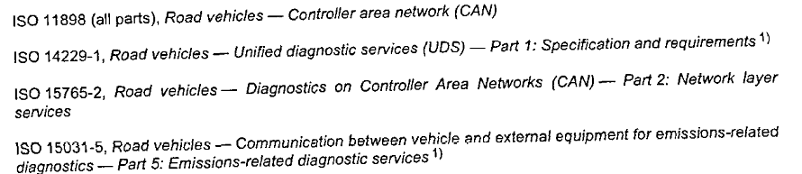
- 术语、缩略词
C1,C2 交流电源终端电容
CCAN_H 在CAN_H和地电势之间的电容
CCAN_L 在CAN_L和地电势之间的电容
CDIFF 在CAN_H和CAN_L之间的电容
LCABLE OBD和外部测试设备之间的线缆最长值
R1，R2 交流电源终端的电阻
Tseg1 时间段1
Tseg2 时间段2
Tsynseg 同步段
Tbit 位时间
Tbit_RX 接收位时间
Tbit_TX 发送位时间
Ttool 外部测试设备CAN接口传播延迟（不包括外部测试设备的线缆延迟）
Tcable 外部测试设备的线缆延迟（不包括Ttool）
tQ 时间配额
△f 晶振容差
Prop_Seg 传播段
Phase_Seg 相位段
SA 源地址
SJW 同步跳转宽度
SP 标称采样点
TA 目标地址
- 外部测试设备初始化序列
  - 概述
初始化过程如图1所示。
初始化过程是为了自动检测车辆是否支持基于第8部分定义的物理层的CAN总线的OBD。在任何请求参数发送之前，外部测试设备必须更新它的期望响应的列表。外部测试设备初始化过程允许单波特率（如500kBit/s）也允许多波特率初始化（如500kBit/s和250kBit/s），并且还被分成11位CAN标识符确认过程（见4.2）和29位CAN标识符确认过程（见4.3）.
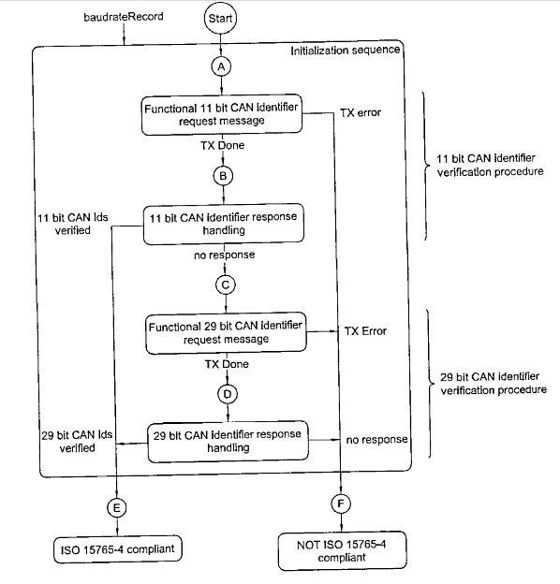
初始化过程概述
参数baudrateRecord用来确定初始化的类型。如果它包含了一个波特率，那么初始化过程将会只用这一个波特率。如果包含了几个波特率，那么初始化过程将会根据这些波特率有一个检波过程。
默认情况下，baudrateRecord包含了8.3中所有的波特率。当然，这个默认值也可以被其它波特率取代，例如8.3.3中提到的500kBit/s.
接下来的外部测试设备的初始化的描述将用到上图中的A和F来标明入口和出口点。
  - 11位CAN标识符确认过程
    - 请求信息传输过程
11位CAN标识符的确认过程的目的主要是确定11位CAN标识符是否用在了OBD通信中，如果baudrateRecord包含了多个波特率，也要确定此次通信用哪个波特率。
接下来的传输过程用来传输11位CAN标识符确认过程的请求信息。传输过程包括对传统车辆的一些规定，这些传统车辆可能在ISO15031-3诊断连接处的CAN针处用了CAN（OBD定义的相同的或不同的物理层）协议，也可能没用CAN协议。
物理层的CAN协议跟第8部分的OBD协议或者非CAN协议的车辆的传输过程不同时，将先确保在任何情况下，当外部测试设备检测到车辆不支持OBD定义的CAN协议时，就立即停止请求信息的传输。
当车辆的CAN协议以及物理层跟第8部分相同时，传输过程应确保当外部测试设备检测到传输过程中的错误的波特率时，就会立即停止CAN。在普通的车用情况下（也就是当外部测试设备未连接时，在车内通信是没有错误帧），在OBD的ECU的内部错误计数器达到临界值之前，外部测试设备将会停止它的CAN接口。
为了满足以上，这个外部测试设备将会支持以下特性。
——在传输任何一个CAN帧时，能够立即停止发送。在接收到一个错误的总线信号12us内应断开CAN接口。断开的最大时间是100us.在CAN断开时，外部测试设备将不能在CAN总线上传输重要的位。
——能够立即检测CAN总线上的任何错误。
下图是初始化过程—11位CAN标识符的请求传输
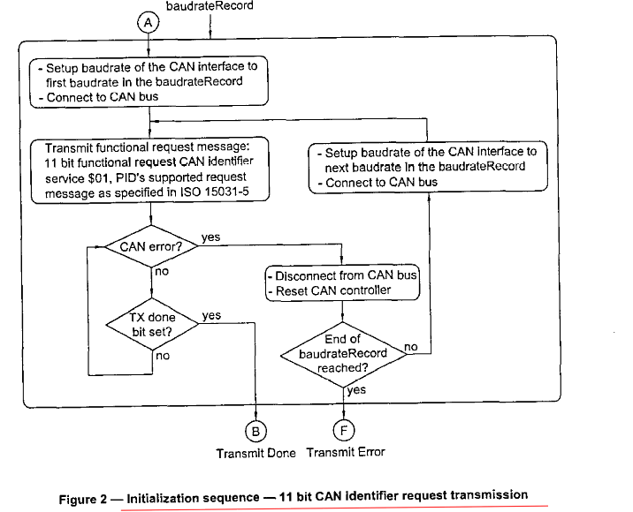
- 外部测试设备将会设置它的CAN接口的波特率为baudrateRecord中的第一个波特率。它将会用CAN位定时参数值来定义这个波特率（见8.3）。在CAN接口设置好之后，将会连接CAN总线。
- 外部测试设备会传输一个按功能编址的service 01 16进制请求信息。
- 外部测试设备会检查任何CAN的错误。如果请求信息被传送到CAN总线上就说明完成了一个成功的传输（B连接点）。
- 如果CAN错误发生之后，外部测试设备将会断开CAN接口跟CAN总线之间的连接。此时，它将会检查是否有更多的波特率在baudrateRecord中。如果没有的话，就说明这个请求信息没有成功传输。
- 如果baudrateRecord中还有波特率，外部测试设备将会重新设备CAN接口，并连接CAN总线。设置完后，外部测试设备将重新传输请求信息（从b开始）。
    - 响应处理过程
响应处理过程用来接收11位CAN标识符响应信息和显示没有接收到响应信息。当请求信息传送完之后，该过程立即执行。具体见下表。
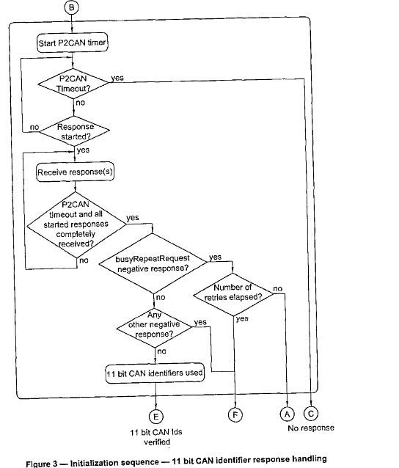
  - 如果请求信息传送成功，外部测试信息将会启动P2CAN应用定时器。
  - 如果外部测试设备确定P2CAN定时器溢出，但却没有发出响应信息，同时，外部测试设备可以确定11位CAN标识符未用于OBD通信。另外，这也表明外部测试设备已经确定该车辆支持特定物理层的CAN和一个波特率已经包含在baudrateRecord参数中。
  - 响应信息的起始处可以用特定的OBD11位物理响应CAN标识符组成的第一帧或单帧来接收。
  - 如果一个响应信息已经开始发送了，那么外部测试设备将会继续接收这些先前已经发送的响应信息（仅适用于多帧响应信息）并且会接收更多的响应信息在P2CAN内。
  - 当所有的已发送的响应信息接收完毕后（正或者负响应），并且P2CAN定时器也已溢出，这说明外部测试设备已经确认该车辆支持用11位CAN标识符的CAN协议的OBD。如果所有接收到的响应信息都是正响应信息的话，外部测试设备知道这些参数是service 01请求之后预期得到的响应参数。如果有一个或多个带有响应代码21 hex负响应信息时，外部测试设备将会在200ms的最小延迟后重新启动初始化序列。如果负响应出现随后的6个序列，外部测试设备将假定车辆与ISO15765-4是不兼容的。这说明这个与OBD相关的ECU应该在最多五次重新进入之后，给出一个正响应。
  - 29位CAN标识符确认过程
    - 请求信息传输过程
29位CAN标识符的确认过程的目的主要是确定29位CAN标识符是否用在了OBD通信中。
29位CAN标识符请求信息的传输可以用来传输29位CAN标识符确认过程中的按功能要求编址的请求信息。过程如下。
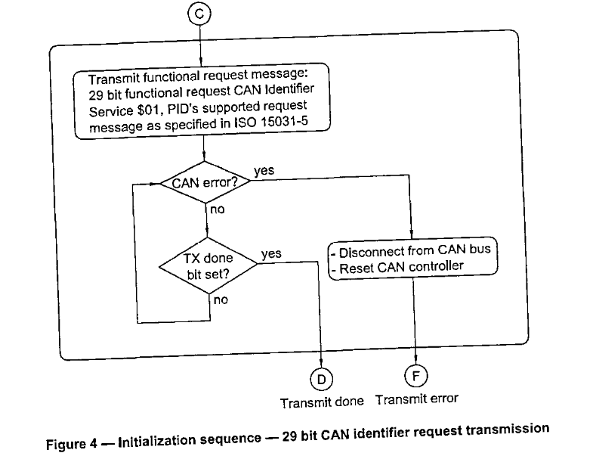
- 波特率已经按照11位CAN标识符配置好，外部测试设备将传送按功能编址的service 01 hex 请求信息。这里没有必要去启动CAN接口。
- 外部测试设备将会检查CAN错误。如果请求信息已经传输到CAN总线上，则说明完成了一个成功的传输。如果CAN错误出现，外部测试设备将断开CAN接口和CAN总线，并出现传输错误。
    - 响应处理过程
29位CAN标识符响应处理过程用来接收29位CAN标识符响应信息和显示没有接收到响应信息。当请求信息传送完之后，该过程立即执行。具体见下表。
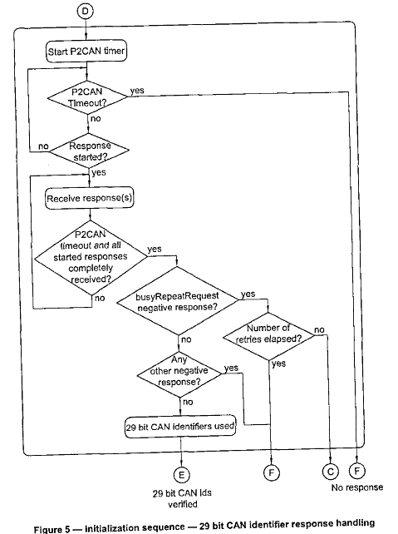
a) 如果请求信息传送成功，外部测试信息将会启动P2CAN(ISO15031-5)应用定时器。
b) 如果外部测试设备确定P2CAN定时器溢出，这说明没有发出响应信息，同时，外部测试设备可以确定29位CAN标识符未用于OBD通信。
c) 响应信息的起始处可以用特定的OBD 29位物理响应CAN标识符组成的第一帧或单帧来接收。
d) 如果至少一个响应信息已经开始发送了，那么外部测试设备将会继续接收这些先前已经发送的响应信息（仅适用于多帧响应信息）并且会接收更多的响应信息在P2CAN内。
  - 当所有的已发送的响应信息接收完毕后（正或者负响应），并且P2CAN定时器也已溢出，这说明外部测试设备已经确认该车辆支持用29位CAN标识符的CAN协议的OBD。如果所有接收到的响应信息都是正响应信息的话，外部测试设备知道这些参数是service 01请求之后预期得到的响应参数。如果有一个或多个带有响应代码2 hex负响应信息时，外部测试设备将会在200ms的最小延迟后重新启动初始化序列。如果负响应出现随后的6个序列，外部测试设备将假定车辆与ISO15765-4是不兼容的。这说明这个与OBD相关的ECU应该在最多五次重新进入之后，给出一个正响应。
- 会话层
OBD将会进行默认的诊断会话。
在与OBD相关的ECU中，会总有一个诊断会话活动。该ECU总是会启动默认的诊断会话当上电后。当没有别的诊断会话启动的话，默认的诊断会话将一直进行，只要ECU是上电的。
ECU能够提供所有的按功能定义的诊断给OBD，在默认的诊断会话或普通的操作条件下。
没有必要将所有的诊断服务送到ECU中以保持默认的诊断会话活动。
- 网络层
  - 概述
外部测试设备和兼容OBD的车用ECU的网络层，从外部测试设备这方面看，将依据ISO15765-2.
  - 编址格式
对于OBD通信，只有一种标准的编址格式—如果是11位CAN标识符—仅有一种标准的固定编址格式，如果是29位CAN标识符—在15765-2中的定义将会用到。
  - 数据链路层接口
    - CAN标识符要求
      - 外部测试设备
外部测试设备支持11位和29位CAN标识符用于OBD通信，因此，它只接受11位和29位CAN标识符。
由于OBD通信紧随初始化过程，外部测试设备将会只用11位和29位CAN标识符。
      - 带有OBD的ECU
一个兼容OBD的车辆将会用一个CAN标识符：11位或者29位。从外部测试设备来看，每一个兼容OBD的车辆中ECU将会
——支持11位或者29位CAN标识符用于OBD请求和响应信息。
——支持一对物理请求和响应CAN标识符根据6.3.2
——接受按照功能编址的请求信息
——接受物理编址的流控制帧。
    - 诊断地址的映射
      - OBD的CAN标识符
接下来的部分具体说明了11位和29位的用于OBD诊断的CAN标志符。这两组CAN标识符说明了从诊断地址到CAN标志符的映射。表2定义了诊断地址与CAN标识符类型的对比，不管物理上的还是功能上的。对于11位的CAN标识符，目标地址的映射和CAN标识符的源地址是可用的。表3具体指明了用于OBD诊断的11位CAN标识符。
对于OBD:
——功能请求CAN标识符用于来自外部测试设备的功能编址请求信息，这个特别的CAN标识符是指目标地址33 hex（OBD系统）及源地址F1 hex（外部测试设备）；
——物理响应CAN ID用于来自OBD ECU的物理编址响应信息，这些特定的CAN标识符是指目标地址F1 hex(外部测试设备)和ECU的物理诊断地址（源地址）。
——物理请求CAN ID仅用于物理编址的流控制帧由外部测试设备发送的，这个特定CAN标识符是指ECU的物理诊断地址（目的地址）和源地址 F1 hex（外部测试设备）。
对于一量带有OBD的车辆，ECU的服务标识符（物理诊断地址）是唯一的。
用于OBD的CAN标识符在不影响OBD的情况下，也可以用于扩展的诊断。
      - 29位CAN标识符
29位CAN标识符符合标准的固定编址格式根据ISO15765-2，如下表所示。
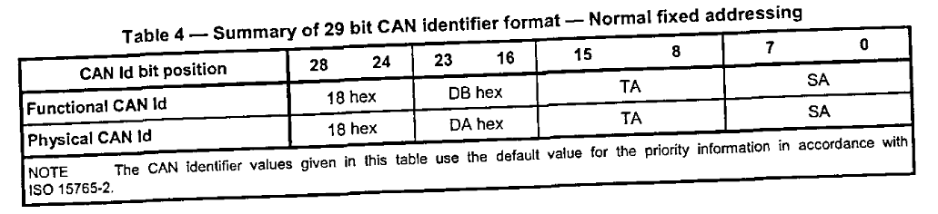
车用OBD ECU的最后值不能超过8.内嵌在物理CAN标识符的ECU诊断地址是唯一的，对于给定的车辆。
  - 网络层参数
6.4.1 网络层时序参数值
表6给出了用于外部测试设备和车用OBD通信之间的网络层时序参数。
下述的性能要求值是外部测试设备和ECU捆绑通信之间的要求。超时值比性能要求值高一些是为了克服当性能要求绝对不能满足的通信条件。（由于外部条件如高的总线负荷）
    - 定义外部测试设备的网络层参数值
外部测试设备将会用下列网络层参数值来作为响应接收第一帧的流控制帧发送。
    - ECU的最大值
车用的ECU的最大值将不会超过8.外部测试设备的网络层可以一次接收8个ECU的数据。
- 数据链路层
ISO11898-1对OBD做了一系列的限制/附加。外部测试设备的CAN控制器能够传输和接收11位和29位的CAN标识符。
包含在每一个诊断CAN帧中的DLC（数据长度代码）总是被设置为8。CAN帧中未用到的数据字节是不定义的。DLC小于8的诊断CAN帧将被接收实体忽略。
- 物理层
外部测试设备的物理信号和物理层将根据ISO11898-1,ISO11898-2做下列的限制和附加条件。
外部测试设备支持OBD的波特率。它们是可以变化的根据规定。如果应用要求没有指明波特率，则用250kBit/s, 500kBit/s.
8.3 外部测试设备的CAN位时序
8.3.1 CAN位时序参数值
特定的CAN位时序参数值适用于外部测试设备。带有OBD的车辆可以用不同的CAN位时序参数值来实现OBD的波特率，从而使它可以跟外部测试设备进行通信。
下面给出了根据ISO11898-1的时序参数定义来设定外部测试设备需要的CAN位时序参数。在250kBit/s和 500kBit/s下的操作的所有要求都已说明。位时序是根据ISO11898。CAN控制器支持CAN2.0A（标准格式）协议，也支持CAN2.0B（29位ID的扩展格式），并且和ISO11898保持一致。
例如，扩展协议也支持更高的时钟容限（如容许2位信息中断），同时，扩展帧的信息也将不会被扰乱，除非检测到位错误。
用于该部分的CAN位时序参数值跟ISO11898-1中的相同。
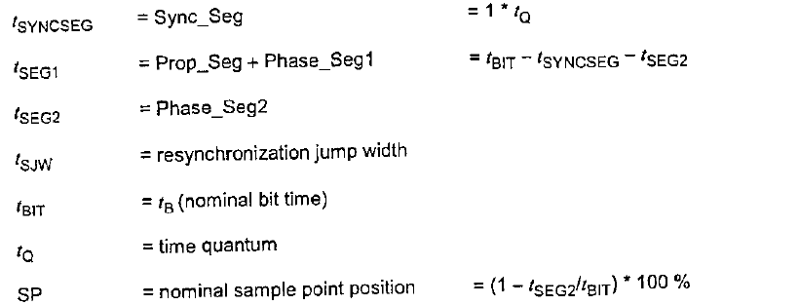
注意：对于该部分给定的标称位时序容忍要求直接取决于外部测试设备的CAN系统时钟容忍和编程规定的标称位时序值。在一个典型的CAN控制器中，标称位时序值必须是一个整数乘以系统时钟周期。当程序中的标称位时序值跟要求的标称位时序值完全一致时，精确度仅由系统时钟容限影响。否则，精确度将由编程中的偏差和系统时钟容限共同影响。由于系统时钟源的漂移和老化以及不能达到预期标称位时序值的影响要考虑；通过这两方面的考虑，最终，位时序的容限必须满足。
8.3.2 标称波特率250kBit/s
表8给出了250kBit/s波特率下的需要的CAN位时序参数值。外部测试设备将在单数据采样模式下运行。
标称波特率250kBit/s下，外部测试设备的容差为±0.15%。
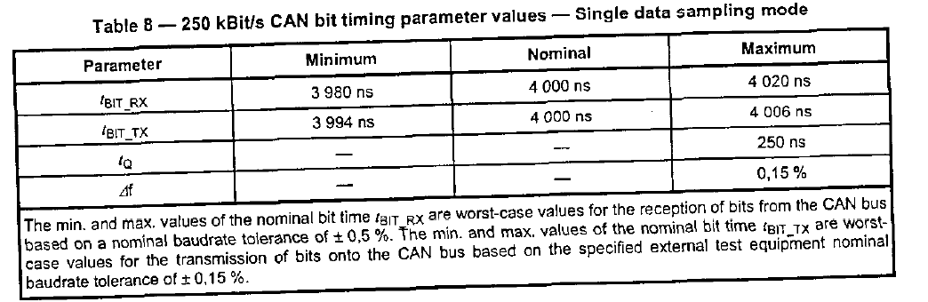
8.3.3 标称波特率500kBit/s
条件跟250下相同，只是数据不同。
8.4 外部测试设备
下面给出了外部测试设备要完成的电参数。这些要求被分成外部测试设备CAN接口和外部测试线缆的要求。
8.4.2 CAN接口
8.4.2.1 电容负载
下面给出了外部测试设备CAN接口的要求的电参数，不包括线缆（8.4.3）和OBD连接点
外部测试设备电容负载不包括外部测试设备线缆的电容负载。这些值仅用于外部测试设备的CAN接口，不包括交流电源终端，并且当外部测试设备从线缆上断开或者交流电源终端未连接将会发现。
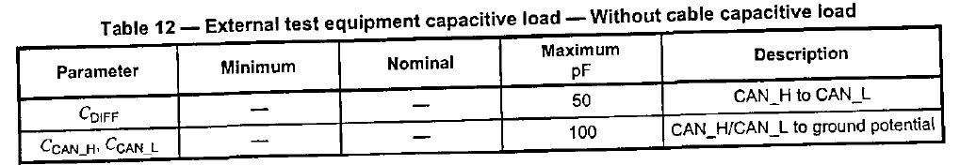
8.4.2.2 传输延迟
外部测试设备传输延迟不包括线缆传输延迟。这个值仅是指CAN接口。当OBD工作在500kBit/s波特率时，该要求依据最严格的时序。外部测试设备传输延迟（回路延迟）包括所有外部测试设备CAN接口引起的延迟（如收发器传输延迟，CAN控制器传输延迟）。
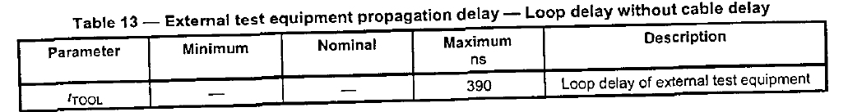
8.4.2.3 CAN总线终端
下面给出了外部测试设备要具备的终端要求。
8.4.2.3.2 物理媒介终端
物理媒介阻抗的改进，外部测试设备的CAN_H,CAN_L之间将没有终端电阻。外部测试设备在它所连接的CAN总线上将不是最终节点。
8.4.2.3.2 电源终端
外部测试设备将会有一个交流电源终端，为了减少基于CAN总线的反射。
注意：基于CAN总线的反射出现在外部测试设备的CAN接口上是因为不允许外部测试设备用物理媒介终端电阻来适应物理媒介阻抗。
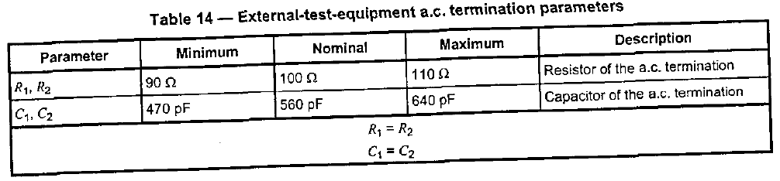
8.4.3 外部测试设备线缆
外部测试设备线缆应该提供车用OBD连接点和外部测试设备CAN接口之间的连接。外部测试设备线缆长度是指OBD连接点和外部测试设备CAN接口之间的线缆长度。
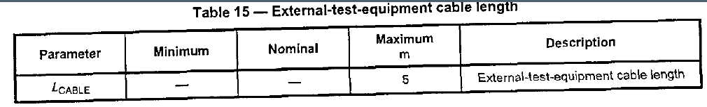
8.4.3.2 传输延迟
线缆传输延迟不包括外部测试设备传输延迟。该值仅适用于线缆。当OBD在500kBit/s的波特率下工作时，该要求以最严格的时序为基准。线缆传输延迟是指单程延迟，从OBD连接点到外部测试设备CAN接口。
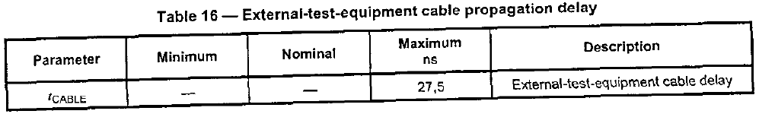
8.4.3.3 线缆配置要求
下面的线缆配置要求适应于外部测试设备线缆。
——在CAN_H或CAN_L之间没有别的导线。但是CAN导线跟地还是允许的。
注：没有更具体的要求对导线的缠绕。
——CAN_H和CAN_L有相同的长度，并且在整个距离内经过相同的路径。
——CAN_H和CAN_L不应该包含在CAN导线和地线之间有0.5V的噪音的导线中。
——当外部测试设备的线缆长度超过1m的时候，线缆应该被屏蔽。屏蔽线应该连接在OBD连接点的线缆的地线上。

